Bogotá D.C., 20 de julio de 2020

Doctor
Jorge Humberto Mantilla
Secretario General
Cámara de Representantes
Ciudad

Asunto: Radicación del Proyecto de Ley “Por medio del cual se crea la Renta Vida”

Respetado Doctor Jorge Humberto Mantilla:

En cumplimiento de nuestras funciones legales y constitucionales, nos permitimos radicar el Proyecto de Ley “Por medio del cual se crea la Renta vida”. En tal sentido, respetuosamente solicitamos proceder según el trámite previsto legal y constitucionalmente para tales efectos.

Cordialmente,

Juan Diego Echavarría Henry Correal Herrera
Representante a la Cámara Representante a la Cámara

John Jairo Roldan Avendaño
Representante a la Cámara Carlos Julio Bonilla Soto
Representante a la Cámara

Alejandro Carlos Chacón Camargo Edgar Gómez Román
Representante a la Cámara Representante a la Cámara

Juan Carlos Reinales Nilton Córdoba Manyoma
Representante a la Cámara Representante a la Cámara

Juan Carlos Losada Vargas Fabio Fernando Arroyave R.
Representante a la Cámara Representante a la Cámara

Julián Peinado Ramírez Alejandro Vega Pérez
Representante a la Cámara Representante a la Cámara

Crisanto Pizo Mazabuel  Representante a la Cámara | Víctor Manuel Ortiz Joya  Representante a la Cámara

Silvio Carrasquilla Jezmi Barraza Arraut
Representante a la Cámara Representante a la Cámara

Andrés Calle Álvaro Monedero Rivera
Representante a la Cámara Representante a la Cámara

Elizabeth Jay-Pang Díaz Kelyn Johana González
Representante a la Cámara Representante a la Cámara

Luciano Grisales Londoño Nevardo Eneiro Rincón
Representante a la Cámara Representante a la Cámara

José Luis Correa López Nubia López Morales
Representante a la Cámara Representante a la Cámara

Óscar Hernán Sánchez León Rodrigo Arturo Rojas Lara
Representante a la Cámara Representante a la Cámara

Adriana Gómez Millán  Representante a la Cámara | Flora Perdomo Andrade Representante a la Cámara

Alexander Bermúdez Lasso Hernán Estupiñan Calvache
Representante a la Cámara Representante a la Cámara

Ángel María Gaitán Pulido
Representante a la Cámara

PROYECTO DE LEY No. ______ de 2020

“POR MEDIO DEL CUAL SE CREA LA RENTA VIDA”

EL CONGRESO DE COLOMBIA

DECRETA

Artículo 1. Objeto. Se crea como política de Estado la Renta Vida como derecho de todo ciudadano colombiano mayor de edad residente en el territorio nacional, que consistirá en una renta monetaria mensual otorgada por el Gobierno Nacional, que será de carácter individual, incondicional, inalienable, imprescriptible e inembargable, y que a partir de la vigencia de la presente Ley será eje articulador de la política de gasto público social del Gobierno Nacional.

Artículo 2. Principios. La renta vida se fundamenta en los siguientes principios:

1. Individualidad: Será otorgada de manera individual y vitalicia.
2. Incondicionalidad: Será otorgada independientemente del nivel de ingresos o de la condición laboral del ciudadano beneficiario.
3. Universalidad: Será asignada de manera universal a todos los ciudadanos colombianos mayores de edad, residentes en el país.
4.Inalienabilidad e inembargabilidad: No se podrá transferir, ceder, vender ni embargar.

Artículo 3. Es facultad del Gobierno Nacional establecer el monto de la Renta Vida, que deberá ser por lo menos equivalente al umbral internacional de pobreza determinado por el Banco Mundial en el año de expedición de la presente Ley.

Artículo 4. Es facultad del Gobierno Nacional establecer los Departamentos y Municipios o sectores sociales en los cuales iniciará la Renta Vida, al igual que las pautas, criterios y mecanismos que permitan su implementación de manera progresiva en todo el territorio nacional hasta alcanzar cobertura universal.

Parágrafo 1. En el proceso de implementación de la Renta Vida el Gobierno Nacional priorizará la población registrada en el SISBEN.

Parágrafo Transitorio: El Gobierno Nacional deberá iniciar el proceso de implementación de la Renta Vida desde la sanción de la presente Ley hasta garantizar la cobertura del 100% de la ciudadanía y del territorio nacional un término no superior a 12 años.

Artículo 5. La Renta Vida será considerada como un ingreso gravable para efectos del Impuesto a la Renta de Personas Naturales, en las condiciones que establezca la Ley y el Ministerio de Hacienda.

Artículo 6. Vigencia. La presente ley regirá desde su publicación y derogará las disposiciones que le sean contrarias.

Cordialmente,

Juan Diego Echavarría Henry Correal Herrera
Representante a la Cámara Representante a la Cámara

John Jairo Roldan Avendaño
Representante a la Cámara Carlos Julio Bonilla Soto
Representante a la Cámara

Alejandro Carlos Chacón Camargo Edgar Gómez Román
Representante a la Cámara Representante a la Cámara

Juan Carlos Reinales Nilton Córdoba Manyoma
Representante a la Cámara Representante a la Cámara

Juan Carlos Losada Vargas Fabio Fernando Arroyave R.
Representante a la Cámara Representante a la Cámara

Julián Peinado Ramírez Alejandro Vega Pérez
Representante a la Cámara Representante a la Cámara

Crisanto Pizo Mazabuel  Representante a la Cámara | Víctor Manuel Ortiz Joya  Representante a la Cámara

Silvio Carrasquilla Jezmi Barraza Arraut
Representante a la Cámara Representante a la Cámara

Andrés Calle Álvaro Monedero Rivera
Representante a la Cámara Representante a la Cámara

Juan Fernando Reyes Kuri Kelyn Johana González
Representante a la Cámara Representante a la Cámara

Luciano Grisales Londoño Nevardo Eneiro Rincón
Representante a la Cámara Representante a la Cámara

José Luis Correa López Nubia López Morales
Representante a la Cámara Representante a la Cámara

Óscar Hernán Sánchez León Rodrigo Arturo Rojas Lara
Representante a la Cámara Representante a la Cámara

Adriana Gómez Millán  Representante a la Cámara | Flora Perdomo Andrade Representante a la Cámara

Alexander Bermúdez Lasso Hernán Estupiñan Calvache
Representante a la Cámara Representante a la Cámara

Ángel María Gaitán Pulido  Representante a la Cámara | Elizabeth Jay-Pang Díaz  Representante a la Cámara

EXPOSICIÓN DE MOTIVOS
- Introducción

La lucha contra la pobreza es uno de los más urgentes escenarios de trabajo en cualquier gobierno del mundo. La pobreza genera inestabilidad social y riesgos para el desarrollo de cualquier plan de gobierno.
En Colombia, las diversas formas de la pobreza, entendida como un fenómeno multidimensional, tienen una expresión crítica en la realidad de los ciudadanos que habitan tanto zonas urbanas como rurales en sus distintas conformaciones, desde zonas rurales aisladas (Caquetá, Guajira, Choco, Arauca, Vichada, Guainía) pasando por pequeños centros poblados hasta llegar a grandes ciudades (Bogotá, Cali, Medellín).

Un elemento diferenciador importante en este aspecto es la disparidad entre centros poblados y zonas rurales. Para 2010 el Índice de Pobreza Multidimensional (IPM) rural era el doble del de las cabeceras y en 2017 era tres veces más. (Departamento Nacional de Planeación, 2018. Bases del Plan Nacional de Desarrollo 2018-2022).

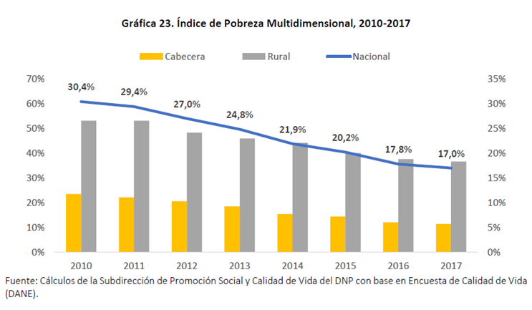
Tomado de: Departamento Nacional de Planeación, 2018. Bases del Plan Nacional de Desarrollo 2018-2022

Además de ello, en el caso del IPM también se observan amplias diferencias por categoría de ruralidad, en el que el IPM del rural disperso es un poco más de 3 veces mayor al de ciudades y aglomeraciones.

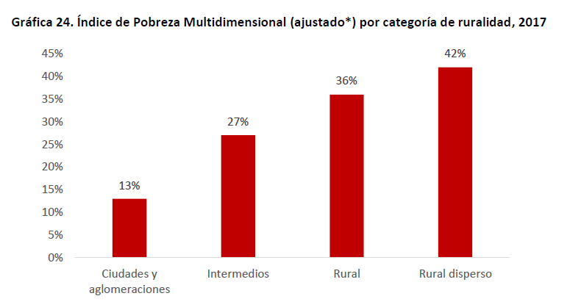
Tomado de: Departamento Nacional de Planeación, 2018. Bases del Plan Nacional de Desarrollo 2018-2022
Otras categorías al interior del IPM que permiten observar en mayor detalle las diferencias urbano-rurales y la notoriedad que adquieren en el panorama nacional de pobreza multidimensional son la Pobreza Monetaria y Monetaria Extrema, las cuales al examinarlas por categorías de ruralidad dejan ver que, en 2017, la pobreza monetaria en el rural disperso fue 2,3 veces la de las ciudades y aglomeraciones y en el caso de la pobreza monetaria extrema 5 veces más. (PND 2018, Pág. 146).

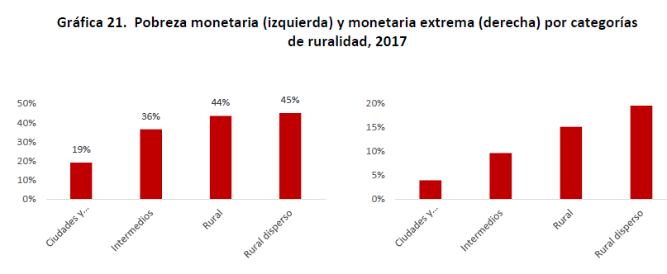
Tomado de: Departamento Nacional de Planeación, 2018. Bases del Plan Nacional de Desarrollo 2018-2022

Tal como se hace evidente, la principal escisión que se da en Colombia en este aspecto surge entre lo rural y lo urbano, con particularidades propias a cada grupo, pero con efectos por igualmente preocupantes, tan acentuados que incluso encontramos sus consecuencias en la población catalogada como no pobre en ambos casos, como se muestra en la siguiente tabla:

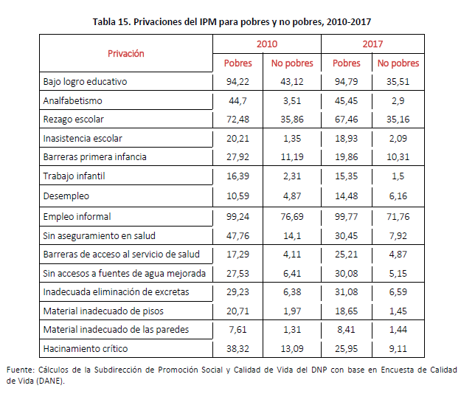
Tomado de: Departamento Nacional de Planeación, 2018. Bases del Plan Nacional de Desarrollo 2018-2022

Hay privaciones que son particularmente críticas entre los pobres pero que además también son altas entre los no pobres, como el bajo logro educativo, el rezago escolar y el empleo informal.

También se observa que entre 2010 y 2017 las privaciones de empleo informal, bajo logro educativo, analfabetismo y trabajo infantil no presentaron disminuciones entre los pobres y que, de estas cuatro, las primeras dos contribuyeron con casi la mitad (46,7%) del IPM. (PND 2018, Pág. 151)

Por supuesto que este problema está lejos de ser homogéneo en términos administrativos y geográficos, pues en definitiva hay algunos departamentos en los que dichas dificultades saltan a la vista, como en Chocó y La Guajira.

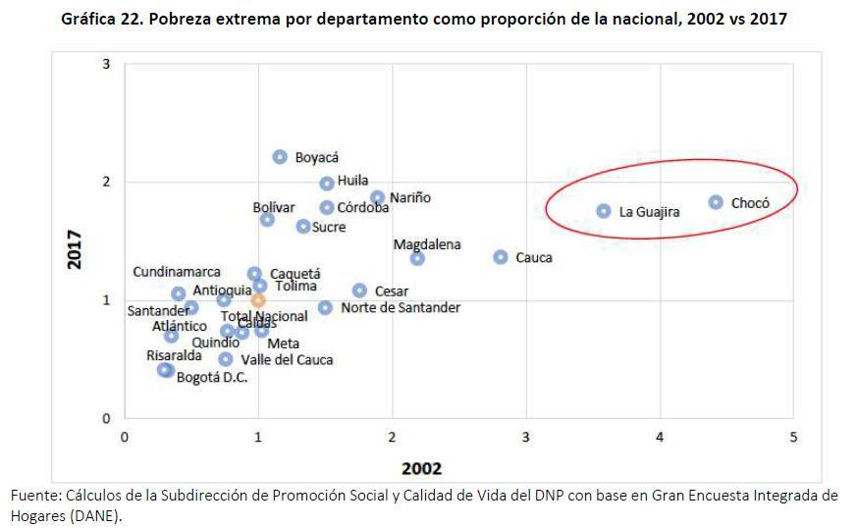
Tomado de: Departamento Nacional de Planeación, 2018. Bases del Plan Nacional de Desarrollo 2018-2022
Estos departamentos resaltan porque su brecha frente al promedio nacional fue la que más aumentó entre 2002 y 2017, especialmente en pobreza extrema. A 2017, Chocó tuvo 4,4 veces más pobres extremos frente al promedio nacional y La Guajira 3,6 veces más. En 2002 estas cifras fueron de 1,8 para los dos departamentos. Esto viene acompañado del rezago en otros indicadores sociales, en particular, en mortalidad y desnutrición infantil (La Guajira, en particular, tiene la tasa más alta del país en ambos indicadores). (PND 2018, Pág. 147)

Así pues, la pobreza es un problema que repercute en todos los ámbitos de la sociedad, puesto que sus manifestaciones alteran todo el escenario político y eco- nómico. En palabras de Eduardo Matarazzo Suplicy, economista y Ex senador de la República Federativa del Brasil “el hambre tal vez sea la más peligrosa de las fuerzas políticas, y la miseria, la causa fundamental de tantas revueltas” (Matarazzo Suplicy, 2002, pág. 4). Teniendo en cuenta este llamado se hace aún más relevante desarrollar una política pública que reduzca la pobreza y la desigualdad al tiempo que evite repetir los errores en la entrega de recursos a la población más desfavorecida.

La organización de los subsidios de política social que en Colombia incluyen algunos programas de transferencias monetarias condicionadas, no cuenta con lineamientos que orienten su creación y funcionamiento, y en consecuencia no existe una lógica intersectorial de concurrencia, complementariedad y pertinencia en su formulación. (PND 2018, Pág. 154)

Así, parte de la inexistencia de lineamientos se origina por la ausencia de información consolidada y de calidad que permita hacer seguimiento a su implementación, por la falta de definición de esquemas de evaluación que identifiquen los impactos y pertinencia. Sus procesos de focalización requieren depuración debido a que existe población no pobre beneficiaria de subsidios y, en algunos casos no hay acuerdos explícitos con los ciudadanos que aclaren las condiciones del subsidio, entre otros, los criterios de entrada, permanencia y salida, haciendo énfasis en que son ayudas temporales y no permanentes. (PND 2018, Pág. 154)

En el documento “Bases del Plan Nacional de Desarrollo 2018-2022” el Departamento Nacional de Planeación reconoce que si bien programas para la reducción de la pobreza como Familias en Acción y Jóvenes en Acción han dado resultado importantes como el crecimiento del capital humano al interior de la población que es beneficiaria, no escapan de desfases en el momento de escoger con rigor a los ciudadanos que realmente necesitan ser su foco, dando lugar a subsidiar personas que no necesitan dichas ayudas, además de estar permeados por dinámicas clientelares. Esta situación se da principalmente porque no hay un inventario único de los subsidios sociales del Estado por lo cual no existe un costeo del gasto total destinado a ellos, volviéndose difuso, inexacto y por lo tanto difícil de fiscalizar. Así pues, la dinámica y cambio social que el país ha demostrado en los últimos años hace necesario rediseñar y ajustar estas intervenciones.

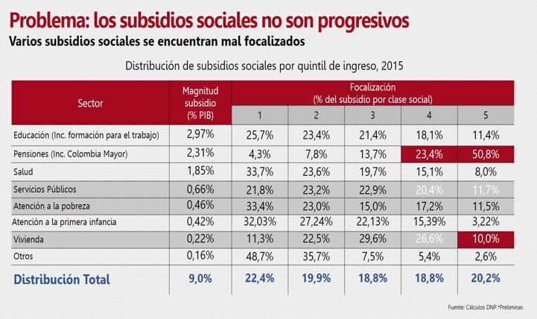
Tomado de: Departamento Nacional de Planeación, 2018. Bases del Plan Nacional de Desarrollo 2018-2022
Del cuadro anterior, publicado por el DNP, podemos sacar algunas conclusiones: la mayor parte de los 41 billones destinados a pago de pensiones en el Presupuesto de la Nación, van a parar mayoritariamente al quintil de ingresos más alto de la población, que recibe el 50,8% de las pensiones mientras que el más bajo obtiene apenas el 4,3%. 74% de las pensiones públicas se quedan en los dos quintiles superiores, que además resultan beneficiados del 39% de la asignación total de subsidios, si agregamos rubros correspondientes a educación, pensiones, salud, servicios públicos, vivienda e incluso atención a la pobreza y a la primera infancia. El 66.5% de los subsidios de vivienda los reciben los tres quintiles superiores.

El sistema de asignación de gasto público social en Colombia es inoperante en la medida en que no redistribuye nada, puesto que la distribución del gasto acaba siendo igual para cada quintil que agrupa 20% de la población: 22.4% para el primer quintil, 19.9% para el segundo, para el tercero y el cuarto 18.8% cada uno, y 20.2% para el quinto. El resultado obvio es que en Colombia el índice de Gini es el mismo antes y después de la entrega de subsidios, pasando de 0.53 a 0.52, cuan- do en Reino Unido la variación es 0.56 a 0.32. En otras palabras, nuestro sistema no sirve sino para hacer favores clientelistas en la asignación del gasto, y aún más favores clientelistas mediante el reparto de cargos en la enorme burocracia de los programas sociales, que, considerados en su conjunto, sacan dinero de un bolsillo para pasarlo al otro, y cobran decenas de billones por esa intermediación inútil.

Por lo pronto, el DNP insta al Gobierno Nacional a orientar la elaboración de un protocolo que sirva como herramienta para orientar y estandarizar la formulación de los subsidios sociales existentes y en proceso de creación, así como establecer los mecanismos para su seguimiento y evaluación. Dicho protocolo debe iniciar por construir el inventario de subsidios sociales y definir el mecanismo para evaluar la pertinencia e impacto de los subsidios existentes. (PND 2018, Pág. 15923+)

En todo caso, si bien es cierto que todos los esfuerzos que apunten a la reducción y eliminación todas las formas de pobreza son plausibles, también es necesario entender que hay unos más eficaces, e incluso eficientes si se consideran los fallos en el actual esquema nacional.

Como instrumento para llevar a cabo esta tarea, la Renta Básica Universal (RBU) se ha posicionado como una de las mejores iniciativas para la reducción de la pobreza en el ámbito mundial y una alternativa mucho mejor que los esfuerzos por mejorar los sistemas de focalización de subsidios, reemplazando criterios particularistas propios de la focalización, por el criterio de reparto universal, como garantía de acceso a un derecho a participar de la riqueza nacional que se asume a la vez como condición y como derecho de ciudadanía, en una categoría idéntica a como se distribuye el derecho universal al sufragio, que es propio también de la condición de ciudadanía. Según este criterio, lo recomendable no es afinar los métodos de focalización, como recomienda el DNP, sino lentamente eliminar los criterios particularistas de focalización y reemplazarlos por la asignación universalista de la Renta Vida.

Se trabajó en esta propuesta reconociendo que esta problemática reviste un carácter multidimensional. Así, “si el objetivo es erradicar el hambre y la miseria, es preciso comprender que la persona pobre necesita algo más que matar el hambre.

Si está haciendo frío, necesita comprar un abrigo o un cobertor. Si las tejas o la puerta de la casa están dañadas, es necesario repararlas. Si un hijo cayó enfermo hay que comprar un remedio urgentemente” (Suplicy, 2002: 23). Se deben resol- ver ciertas necesidades fundamentales básicas que no siempre se solucionan con la entrega de un bono, sino que requieren dinero en efectivo, para que cada quien, de manera libre, tenga una capacidad básica para ir al mercado en procura del bien que satisfaga su necesidad, que cada ciudadano conoce sin que el Estado se la predetermine.

2. Definición de la Renta Básica Universal

La renta básica es definida por algunos autores y por la Red Renta Básica como “un ingreso pagado por el Estado a cada miembro de pleno derecho de la sociedad, incluso si no quiere trabajar de forma remunerada, sin tomar en consideración si es rico o pobre o, dicho de otra forma, independientemente de cuales sean las otras posibles fuentes de renta, y sin importar con quien conviva” (Raventós, 2002, pág. 225).

Programas basados en estas propuestas han sido implantados parcialmente en países cercanos como Argentina y Brasil. Por otro lado, países como Canadá garantizan una renta universal para la población que supere los 65 años, igual que el Distrito Federal de México.

Este programa también tiene un impacto en la redistribución de la riqueza, ya que la RBU es también “un mecanismo de distribución de la renta por el cual se proporciona a cada persona, por derecho de ciudadanía, una renta suficiente para cubrir sus necesidades básicas, y sin necesidad de estar condicionada por el mercado de trabajo, ni por el volumen de ingresos” (Iglesias, 2003: 15).

Teniendo en cuenta estas definiciones, la presente exposición de motivos busca ubicar tres elementos fundamentales para la consideración del proyecto de ley adjunto: el primero de éstos es una base económica bajo la cual se expone que la creación y puesta en funcionamiento de la RV puede ayudar a reducir la pobreza y la desigualdad sin repetir errores derivados de la entrega de subsidios que fomenten dinámicas clientelares, al tiempo que estimula el mercado interno y fomenta un fortalecimiento de las dinámicas de consumo.

En segundo lugar, se realiza una presentación sobre los principios políticos y éticos que se asumen en la ejecución de esta política, y finalmente se ubican una serie de compromisos internacionales que pueden verse cumplidos con la puesta en marcha de la política, en tanto que ésta puede ayudar a cumplir los objetivos allí definidos.

3. Impacto económico

Así pues, en términos del impacto económico de la propuesta, es claro que la construcción y puesta en práctica de la Renta Vida puede considerarse como una prioridad teniendo en cuenta que en Colombia existe una dinámica de desigualdad económica patente. Como muestra de lo anterior, el coeficiente de Gini está en 0.53, lo cual ubica al país como el segundo más inequitativo de América Latina después de Honduras (0.537), y el séptimo en el mundo, de acuerdo con cifras del Banco Mundial.

La desigualdad no es solo un problema de enunciación, también tiene consecuencias económicas. Como afirma la Organización para la Cooperación y el Desarrollo Económicos (OCDE) “Se estima que el aumento de la desigualdad ha reducido más de 10 puntos porcentuales de crecimiento en México y Nueva Zelanda en las últimas dos décadas hasta la Gran Recesión (2008-2010). En Italia, el Reino Unido y los Estados Unidos, la tasa de crecimiento acumulativo habría sido de seis a nueve puntos porcentuales mayor si no se hubieran ensanchado las disparidades de los ingresos. Por otro lado, una mayor igualdad ayudó a incrementar el PIB per cápita en España, Francia e Irlanda antes de la crisis.” (OCDE, 2014).

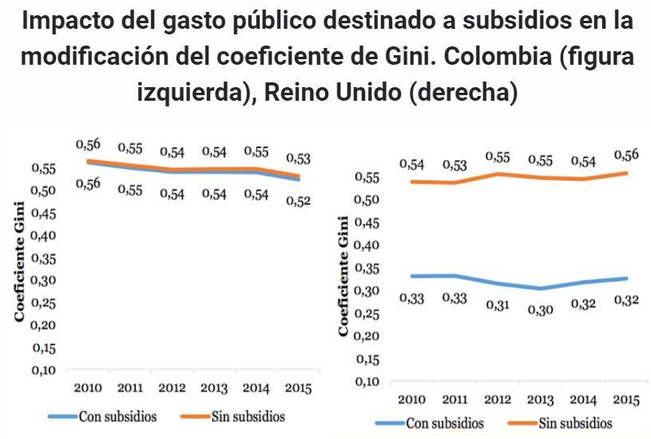
Fuente: Gonzáles, Jorge Iván. “Los subsidios sociales en Colombia” Razón Pública. 2017.
El gráfico anterior muestra con claridad la ineficacia de los subsidios en Colombia. Antes y después de entregados, la desigualdad es idéntica. En cambio, en Reino Unido, después de la asignación de subsidios el índice de Gini varía significativa- mente, pasando de 0,56 a 0,32, registrando una variación de 0,24.

La propuesta de construcción de una RV podría reducir la desigualdad por medio del establecimiento del mecanismo de entrega a cada adulto colombiano de un recurso mensual, equivalente al umbral internacional de pobreza del Banco Mundial (1,90 USD por día). La entrega de este recurso garantizaría que la población adulta se alejara de ese umbral, y que las familias pudieran mejorar su situación con base en este apoyo.

Esta renta se entregaría bajo criterios individuales (a cada adulto, no por familias), de universalidad e incondicionalidad. Así, se estaría también atacando una problemática que se ha generado con el establecimiento de subsidios en Colombia: el clientelismo. Debido a que esta propuesta contendría en su plena aplicación al total de población adulta del país, no habría espacio para la constitución de redes de favores políticos derivados del compromiso de algún empleado del Estado con intereses particulares. De esta forma, la RV también lograría distribuir de forma más equitativa los subsidios.

Se propone entregar este beneficio en dinero, ya que “propicia mucha más eficiencia, grado de libertad, menor posibilidad de desvíos y economía de tiempo para las personas” (Eduardo Suplicy, 2002, pág. 25).

La propuesta de constitución de una RV para Colombia tiene un amplio soporte académico y ha sido analizada por varios expertos que han concluido su viabilidad financiera.

Varias fuentes de financiación podrían aumentar el recaudo para poner en práctica este proyecto de ley. En primer lugar, se debe reorientar el gasto actual. En segundo lugar, más adelante, a medida que así lo obligue la ampliación de la cobertura de la Renta Vida hasta alcanzar su universalidad, se debería realizar una re- forma tributaria estructural encaminada a aumentar en un 5% el recaudo. Esta reforma definiría una serie de impuestos progresivos orientados a afectar a la población con mayor riqueza. Adicionalmente, se contaría con fondos provenientes del impuesto al patrimonio a personas naturales con mayor ingreso, así como de impuestos sobre dividendos y remesas al exterior. Además, según reza el artículo 5o del Proyecto de Ley, “la Renta Vida será considerada como un ingreso gravable para efectos del Impuesto a la Renta de Personas Naturales, en las condiciones que establezca la Ley y el Ministerio de Hacienda”, lo que permitiría, si así lo decide el Gobierno Nacional, que los ciudadanos declarantes de mayores ingresos retornaran la RV al Fisco.

Según la OCDE, mientras que en 2014 el recaudo tributario en Colombia era 20,3% del PIB, la tasa latinoamericana promedio era 21,7% y en los países de la OCDE, 34,4%. Sin duda hay que aumentar el recaudo y hay mucho espacio para hacerlo. En el 2017 el PIB fue de $714 billones y recaudo solo de $142 billones, lo que corresponde al 20% del PIB. Con la propuesta de aumentar tan solo 5% este recaudo, se elevará a $178 billones, unos $36 billones adicionales, y todavía estaríamos lejos del promedio OCDE.

La estabilidad financiera del proyecto también puede garantizarse a partir de una implantación gradual de la RV. Bajo esta lógica, el proyecto se implementaría primero en las zonas más apartadas del país, allí donde se detecten mayor cantidad de población afectada por la pobreza.

De acuerdo a ello se debe reconocer cuales son los departamentos con una mayor afectación de Pobreza Monetaria entre sus habitantes y la cantidad de ciudadanos beneficiarios mayores de edad.

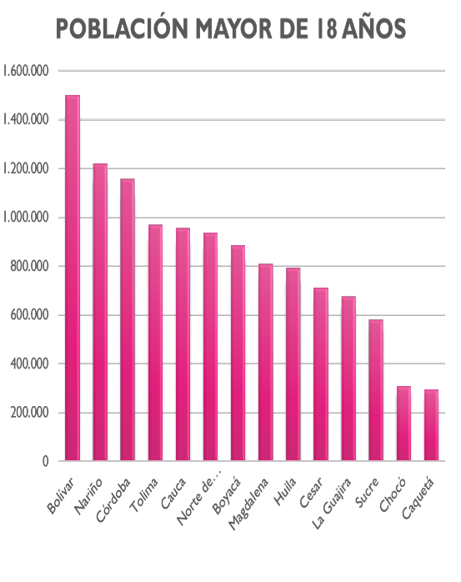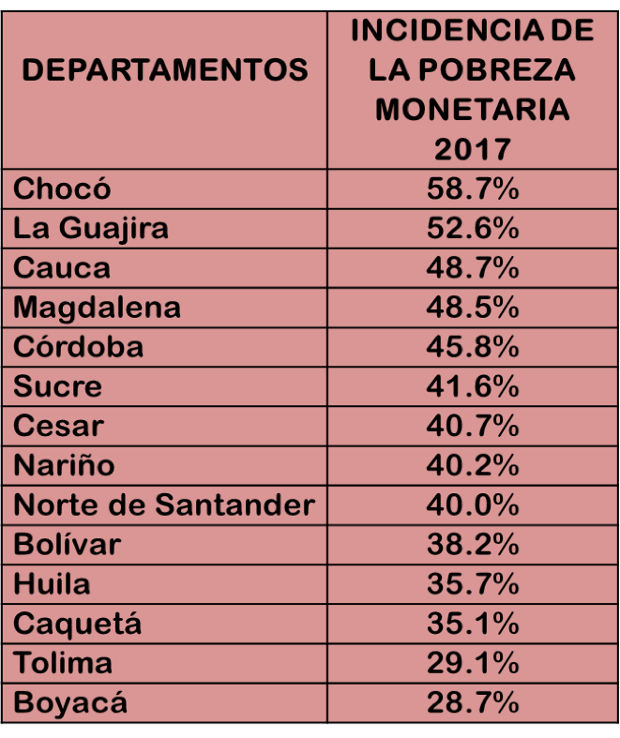
Datos tomados de: DANE “Pobreza Monetaria y Multidimensional en Colombia 2017”. 13
Cuadro elaboración propia.

Como se muestra en la anterior tabla, son estos los 14 departamentos más pobres del país, donde la pobreza es superior al promedio nacional de 26,9%, en algunos de los cuales la RV podría iniciar su implementación a manera de plan piloto, como por ejemplo en Caquetá, Chocó, Sucre y La Guajira, en donde habita la menor cantidad de habitantes mayores de 18 años, característica que los hace ideales si se considera el monto de la inversión inicial por parte del Estado. De esta manera en la medida en la que se definan los recursos para el desarrollo del programa, el mismo se irá ampliando para cubrir una mayor población.

4. Impacto social y político

En términos sociales y políticos la puesta en marcha de la RBU representaría un avance inmenso en materia de reconocimiento de derechos de ciudadanía. Es un cambio en el nivel más básico de tratamiento a los ciudadanos colombianos. El principio que sustenta esta propuesta es el reconocimiento de un elemento ético: “lo que se ha de legitimar es el derecho a la existencia, no el derecho al trabajo, porque (...) en tanto que individuos, no nacemos con derecho a trabajar, sino con el derecho a la existencia” (Raventós, 2002, pág. 232).

Bajo esta idea, la RBU es vista por algunos autores como un desarrollo de ideas internacionales ampliamente reconocidas y con las que el Estado colombiano se ha comprometido en varias ocasiones, tales como las enunciadas en la Declaración Universal de los Derechos Humanos. De acuerdo con Raventós, “de esos derechos se desprende que la especie humana ha decidido que la vida es sagrada o, dicho en términos más laicos, que todos los miembros de la especie humana tienen un derecho incondicional a la vida. Si esto es así, entonces las estructuras sociopolíticas deberían garantizar esos derechos, porque todo derecho genera deberes correlativos. Y para garantizar ese derecho, parece claro que no se puede -si es un derecho incondicional- condicionar la asignación de recursos, al menos de una cierta cantidad de recursos necesarios para la vida, a ningún tipo de iniciativa, de acción o de prestación por parte del individuo” (Raventós, 2002, págs. 233-234).

Así pues, la RV contribuye a reconocer que en tanto que humanos tenemos derecho a existir, y que el Estado debe garantizar al menos el mínimo necesario para el desarrollo de este derecho. De esta forma, se cumple incluso con el artículo 13 de la Constitución Política de Colombia, que establece que “el Estado promoverá las condiciones para que la igualdad sea real y efectiva y adoptará medidas en favor de grupos discriminados o marginados”.

En línea con lo anterior, la RV promueve la consideración del reconocimiento de la construcción colectiva de la riqueza, entendiendo que hay eslabones de la cadena de producción que no son remunerados, a pesar de que son trabajo. Este es el caso del trabajo doméstico, por ejemplo. Si se permite en la Constitución que una persona que posee un capital o patrimonio reciba en forma de alquileres, intereses o ganancias algún rendimiento a pesar de no haberlo trabajado, también se puede permitir que se asegure para la población más pobre un rendimiento por el trabajo que realiza, del cual surge también riqueza que no es aprovechada por ella.

Adicionalmente, la RBU da pie para la promoción de independencia socioeconómica. Es bien sabido que la dependencia económica tiene graves implicaciones en el desarrollo de la vida de los ciudadanos, y que de hecho es una de las principales disputas en el campo del reconocimiento de derechos y de garantías de igual trato en el ámbito de género. Por esta razón, garantizarle a toda la población adulta un ingreso fijo puede contribuir a debilitar esas relaciones de dependencia. En otros términos “la instauración de una renta básica, legalmente garantizada (y mejor aún, constitucionalmente), dotaría de un derecho de existencia que añadiría alcance e intensidad a la libertad como no-dominación” (Raventós, 2002, pág. 244).

En tercer lugar, las implicaciones sociales incluso trascienden al ámbito laboral. El establecimiento de una RBU fomentaría el trabajo a tiempo parcial, permitiendo reducir las tasas de desempleo y liberando tiempo que la población económica- mente activa puede utilizar en consumo, o en actividades de realización personal. Al mismo tiempo, permitiría que los trabajadores decidan con mayor libertad sobre qué puestos de trabajo aceptar. Además, el establecimiento de esta propuesta podría mejorar indirectamente las condiciones de empleabilidad ya que se les da- ría mayor fuerza negociadora a los trabajadores. (Raventós, 2002, pág. 249). La reducción del desempleo conllevaría en este escenario “una mayor demanda de trabajadores en el mercado de trabajo y, por tanto, mayor presión al alza sobre los salarios” (Suplicy, 2002, pág. 14).

5. Cumplimiento frente a escenarios internacionales

La puesta en práctica del modelo propuesto en este proyecto de ley puede contribuir al cumplimiento de varios compromisos y apuestas en los que el Estado colombiano se encuentra inmerso. Tal es el caso de los Objetivos de Desarrollo Sostenible de la Organización de Naciones Unidas, que son comprendidos como “un llamado universal a la adopción de medidas para poner fin a la pobreza, proteger el planeta y garantizar que todas las personas gocen de paz y prosperidad.” (Naciones Unidas, 2018).

Esta entidad ubicó un total de diecisiete (17) objetivos, en los que la puesta en marcha de la RV contribuiría con al menos cuatro (4) de forma directa: fin de la pobreza, hambre cero, trabajo decente y crecimiento económico, reducción de las desigualdades.

La adopción por parte del Congreso de la República de este proyecto de ley podría conllevar a la inclusión de la RV en los mecanismos que el Estado ha desarrollado para el cumplimiento de estos objetivos, como es el caso del CONPES 3918 “Estrategia para la Implementación de los Objetivos de Desarrollo Sostenible (ODS) en Colombia”. De esta forma, Colombia podría cumplir ante la ONU, que concluye que “reducir la pobreza y erradicarla es por tanto una obligación de todas las sociedades.” (Naciones Unidas, 2018).

De acuerdo con lo planteado, la implementación de una RV en Colombia puede reportar un sin número de beneficios en el desarrollo de las políticas públicas, así como una mejora sustancial en la calidad de vida de la población más pobre del país, al tiempo que reconoce de forma activa derechos a un sector que ha sido invisibilizado históricamente y se generan condiciones para un desarrollo económico orientado hacia la igualdad y la sostenibilidad.

6.Conclusión

La implementación de la Renta Vida sería el punto de partida de la reorganización del gasto social colombiano. No reemplazaría el esfuerzo por universalizar la cobertura en salud y educación en todos los niveles, sino su complemento. La Renta Vida eliminaría subsidios mal focalizados por el clientelismo, pero no afectaría ayudas en especie a la primera infancia, como los PAE y programas del ICBF.

Razones fiscales obligan a que la Renta Vida no pueda ser universal en su inicio, pero puede escalar de varias formas hasta tener cobertura plena. Por ejemplo, si tomamos Chocó, La Guajira y Caquetá, tres de los departamentos más pobres, e iniciamos en ellos la Renta Vida, nos costaría anualmente $2,8 billones. Si aten- demos a toda la población adulta de los departamentos más pobres, los que se encuentran por debajo del promedio nacional de pobreza de 29.9%, la Renta Vida costaría cerca de $26 billones de pesos anuales, menos los reintegros a través de los declarantes de renta. Mediante planes quinquenales podrían agregarse nuevos departamentos a la Renta Vida. Para otorgar Renta Vida a todas las mujeres colombianas adultas, se necesitarían $39 billones de pesos menos los reintegros de RV a través de las declarantes de renta.

Muchos dirán que el dinero no alcanza para financiar la Renta Vida. Eso es falso. Sí hay recursos, que hoy están mal focalizados y mal gastados. Claro que se necesita un moderado esfuerzo tributario progresivo. Mientras en 2014 el recaudo tributario en Colombia era 20.3% del PIB, la tasa latinoamericana era 21.7% y en los países OCDE 34.4%. En el 2017 el PIB fue de $714 billones, y el recaudo de $142 billones, lo que corresponde al 20% del PIB. Si lo aumentamos tan solo 5%, se elevaría a $178 bill., unos $36 bill. adicionales, y todavía estaríamos lejos del promedio OCDE. Eso, junto con la eliminación de programas y entidades que gas- tan nuestros impuestos de manera ineficiente y clientelista, más los reintegros al fisco que harían los declarantes de renta, nos bastarían para tener en Colombia la Renta Vida y ser pioneros en el mundo en desarrollo de una revolución en la asignación del gasto social que hará a los colombianos más libres, y al estado más pequeño y más eficiente.

Premios Nobel de economía como Milton Friedman, James Tobin, Herbert Simon y Robert Solow han defendido ideas semejantes a la Renta Vida, porque han considerado que los aportes monetarios universales y no condicionados son preferibles a sistemas de subsidios focalizados e intermediados por una costosa burocracia pública, porque finalmente es cada persona, en uso de su libertad, la que debe tener garantizada la capacidad de ir al mercado con una Renta Vida que le permita adquirir con total libertad, la satisfacción de sus necesidades básicas.

Cordialmente,

Juan Diego Echavarría Henry Correal Herrera
Representante a la Cámara Representante a la Cámara

John Jairo Roldan Avendaño
Representante a la Cámara Carlos Julio Bonilla Soto
Representante a la Cámara

Alejandro Carlos Chacón Camargo Edgar Gómez Román
Representante a la Cámara Representante a la Cámara

Juan Carlos Reinales Nilton Córdoba Manyoma
Representante a la Cámara Representante a la Cámara

Juan Carlos Losada Vargas Fabio Fernando Arroyave R.
Representante a la Cámara Representante a la Cámara

Julián Peinado Ramírez Alejandro Vega Pérez
Representante a la Cámara Representante a la Cámara

Crisanto Pizo Mazabuel  Representante a la Cámara | Víctor Manuel Ortiz Joya  Representante a la Cámara

Silvio Carrasquilla Jezmi Barraza Arraut
Representante a la Cámara Representante a la Cámara

Andrés Calle Álvaro Monedero Rivera
Representante a la Cámara Representante a la Cámara

Juan Fernando Reyes Kuri Kelyn Johana González
Representante a la Cámara Representante a la Cámara

Luciano Grisales Londoño Nevardo Eneiro Rincón
Representante a la Cámara Representante a la Cámara

José Luis Correa López Nubia López Morales
Representante a la Cámara Representante a la Cámara

Óscar Hernán Sánchez León Rodrigo Arturo Rojas Lara
Representante a la Cámara Representante a la Cámara

Adriana Gómez Millán  Representante a la Cámara | Flora Perdomo Andrade Representante a la Cámara

Alexander Bermúdez Lasso Hernán Estupiñan Calvache
Representante a la Cámara Representante a la Cámara

Ángel María Gaitán Pulido  Representante a la Cámara | Elizabeth Jay-Pang Díaz  Representante a la Cámara

Bibliografía
Eleconomista.es. (05 de Octubre de 2017). El experimento de la renta básica en Finlandia da sus frutos: primeros signos positivos. Obtenido de ElEconomista.es: https://www.eleconomista.es/economia/noticias/8346532/05/17/El-experimento-de-la-renta- basica-en-Finlandia-muestra-signos-positivos-sobre-los-parados.html
Forget, E. L. (Febrero de 2011). THE TOWN WITH NO POVERTY: Outcomes of a Canadian Guaranteed Annual Using Health Administration Data to Revisit Income Field Experiment . Obtenido de http://citeseerx.ist.psu.edu/viewdoc/download;jsessionid=1E7D04D18907E70ECD2416475 8C9E795?doi=10.1.1.664.5350&rep=rep1&type=pdf
Iglesias, J. (2003). Las rentas básicas. El modelo fuerte de implantación territorial. Barcelona: Fundación de Investigaciones Marxistas - El Viejo Topo.
Matarazzo Suplicy, E. (2002). De la renta mínima a la renta básica en Brasil. En E. Matarazzo Suplicy, Renda de Cidadania: A saída é pela porta. Sao Paulo: Fundação Perseu Abramo - Cortez Editora.
Mora Cortés, A. F. (mayo-agosto de 2012). Propuesta para la financiación de la educación superior en Colombia. Pensamiento Juridico(31), 215-234.
Naciones Unidas. (2018). Día Internacional para la Erradicación de la Pobreza. Obtenido de Página Web de la Organizacion de Naciones Unidas: http://www.un.org/es/events/povertyday/
Naciones Unidas. (2018). Objetivos de Desarrollo Sostenible. Obtenido de Pagina Web de la Organización de Naciones Unidas: https://www.un.org/sustainabledevelopment/es/poverty/
Naciones Unidas. (2018). Objetivos de Desarrollo Sostenible . Obtenido de Página Web de Organización de Naciones Unidas: http://www.undp.org/content/undp/es/home/sustainable- development-goals.html
OCDE. (09 de Diciembre de 2014). Inequality hurts economic growth, finds OECD research. Obtenido de Organisation for Economic Co-operation and Development Web Site: http://www.oecd.org/newsroom/inequality-hurts-economic-growth.htm
Raventós, D. (2002). La renta básica en el Reino de España: breve historia, dos simposios y algunos debates. Madrid: s.e.

Sobresalen, entre otros: Hernández Lozada, Diego. (2005). La Universalidad como Fundamento para el Diseño de la Política Social. Universidad Nacional de Colombia. Facultad de Economía. Tesis de Doctorado. César Ferrari, Jorge Iván González, Et. Al. (2017) “Sobre la Reforma Tributaria Estructural que se requiere en Colombia”. Revista de Economía Institucional, vol. 19, No. 36, primer semestre/2017, pp. 149-174.
Si atendemos a toda la población adulta de los 14 departamentos más pobres, con una RBU mensual de $183,180 se necesitarían $26 billones de pesos anuales de 2018 aproximadamente.

